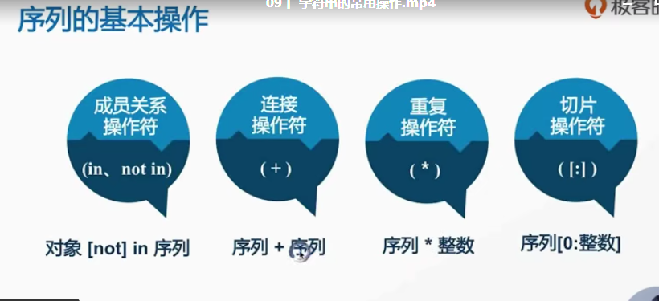

1.元组和列表的区别，元组中的元素不可以变更，列表可以变更

2.filter函数

3. 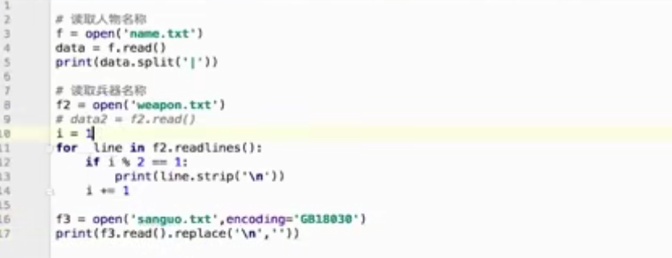

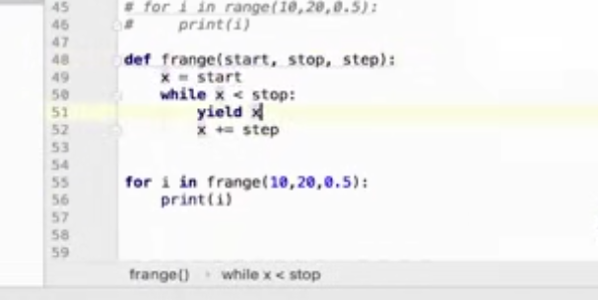

Yield可以把